第三届面向工程的地基基础技术交流会（一号通知）
（2017年6月16日 北京）

主办单位：中国土木工程学会土力学及岩土工程分会桩基学术委员会、北京土木建筑学会岩土工程委员会、北京土木建筑学会建筑结构委员会、中国建设科技集团股份有限公司、北京市建筑设计研究院有限公司
承办单位：《建筑结构》杂志社、亚太建设科技信息研究院有限公司
协办单位：中国地基基础技术创新知识产权联盟、建研地基基础工程有限责任公司、江西基业科技有限公司
媒体支持：《减震技术》杂志
会议时间：2017年6月16日（15日14:00-20:00报到，16日全天会议报告）
会议地点：北京·新疆大厦三层木卡姆厅（北京市海淀区三里河路7号）

一、会议背景
地基基础是工程领域的重要分支，地基和基础是建筑物的根基。地基选择或处理得正确与否，基础设计与施工质量的好坏均直接影响到建筑物的安全性、经济性和合理性。近年来，我国地基基础工程急速发展，涌现出了众多新技术、新工艺、新设备、新材料，但一些新理念、新技术、新工艺由于没有被纳入相关现行标准规范而对使其推广应用受到影响。同时，一些地基基础工程的设计、施工和加固对各种规范、规程等技术标准的依赖性过强，未能很好地与地质条件、现场施工条件结合，既可能造成保守浪费，又有可能存在安全隐患。因此在地基基础工程设计、施工和加固过程中进行比选优化、综合分析和风险控制是至关重要的，结构工程师与岩土工程师责任重大。在此背景下，2015年6月18日举办了第一届“面向工程的桩基技术交流会”，共有300多名业内工程师参会。2016年6月24日在北京举办了第二届“面向工程的地基基础技术交流会”，共有350多名业内工程师参会。
为进一步促进地基基础领域技术的发展，经研究决定，2017年6月16日将在北京举办第三届“面向工程的地基基础技术交流会”，欢迎广大建筑结构设计人员及岩土工程师积极参与交流活动，共同推动行业技术进步。

二、会议内容
(1) 邀请专家、教授详解近些年我国建筑地基基础工程发展状况及典型案例分析。
(2) 邀请勘察设计院总工或技术负责人介绍重大工程项目地基基础设计、岩土工程勘察重点难点问题。
(3) 总结和交流已经完成或在建工程的地基基础设计、施工和加固经验。
(4) 针对地基基础工程新技术、新工艺及相互之间的热点、难点问题进行深入探讨。
(5) 交流复杂地质条件地基基础新施工方法、新设备、新技术、新工艺、新设计方法等。

三、出席嘉宾和报告题目
嘉宾 | 单位/职务 | 演讲主题
龚维明 | 东南大学 教授 | 超大吨位桩承载力自平衡测试技术与实例分析
魏建华 | 上海岩土工程勘察设计研究院有限公司副总工程师 | 静压桩设计与施工疑难解析
边智慧 | 河北省建筑科学研究院副院长 | 既有建筑物移位及纠倾技术
朱炳寅 | 中国建筑设计院有限公司总工程师 | 建筑地基基础设计相关问题的分析与思考
孙宏伟 | 北京土木建筑学会岩土工程委员会主任委员、北京市建筑设计研究院有限公司副总工程师 | 高层建筑桩基础的价值工程与设计优化
徐全庆 | 辉固国际集团公司中国区董事 | 孔压静力触探技术发展及在地基基础工程中的应用和实践
钱永梅 | 吉林建筑大学教授 | 扩盘桩承载机理的半面桩可观测试验研究
刘金波 | 中国建筑科学研究院城市地下空间设计研究院院长 | 地基基础优化注意问题、方法和案例
何世鸣 | 中材地质勘查研究院有限公司副总工 | 应力分散型预应力抗拨桩应用于大吨位工程桩静载试验锚桩案例
王曙光 | 中国建筑科学研究院地基所副总工程师 | 既有建筑地下空间改造技术
岳增国 | 浙江大学副教授 | 《预应力混凝土异型预制桩技术规程》理解与应用
刘献刚 | 江西基业科技有限公司董事长 | 题目待定
朱春明 | 中国建筑科学研究院城市地下空间设计研究院副总工程师、中国地基基础技术创新知识产权联盟执行专家 | 维护知识产权，实现地基基础领域持续的技术创新

四、会议费用及报名方式
（1）会务费：800元/人（含资料费、16日午餐、场地费、茶歇费），请务必提前汇款。
（2）报名方式：请访问《建筑结构》官网：http://www.buildingstructure.com.cn/Item/19188.aspx ，填写会议回执表（见附件）发至：jzjg2016@qq.com，会务组将在3个工作日内回复是否报名成功，如未收到回复请及时与会务组联系。付款信息如下：
户名：亚太建设科技信息研究院有限公司；
开户银行：招商银行北京东三环支行；
账号：110908001310606；
汇款用途：结构地基会。
（3）住宿：会务组不负责订房事宜，请各位代表自行预定房间，会场所在的新疆大厦酒店房价：嘉宾楼： 标准间/大床房:530元/间/天（含早餐）；贵宾楼：标准间/大床房:650元/间/天（含早餐）。酒店预订电话：任元，13426134530（会议优惠房订满为止，请务必提前致电宾馆并告知“建筑结构地基基础会议”确认用房）。各位代表也可通过携程网等自行预定其他酒店。
附：酒店交通路线图
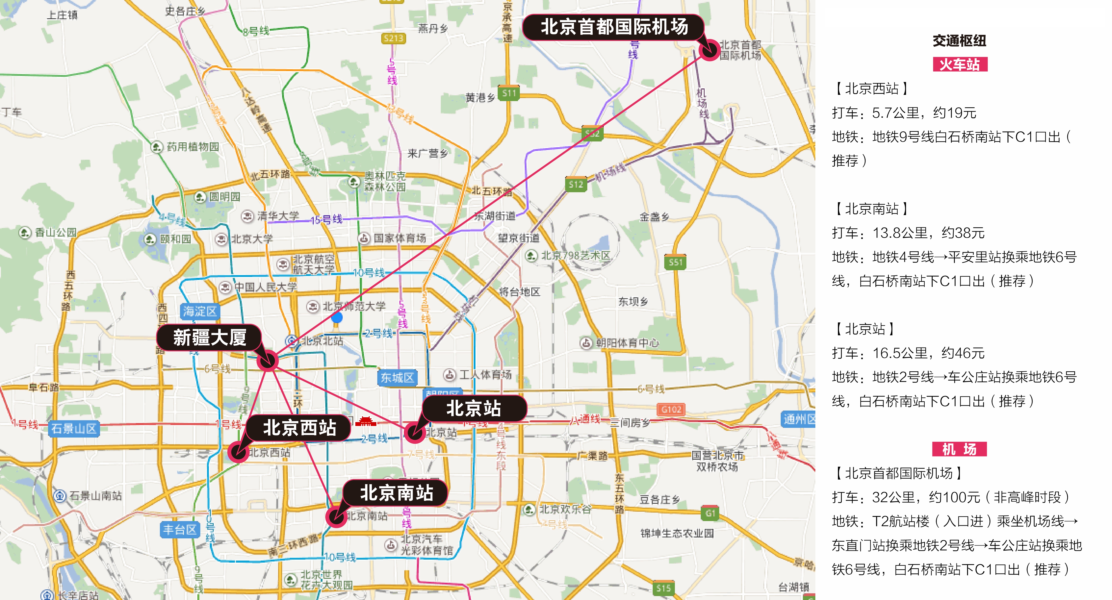
五、会议招商
本届会议提供承办单位、协办单位、支持单位、会场展位、礼品赞助、微信推广、资料装袋等多种宣传形式，因名额有限，需要者请尽早联络我们，电话：18500192668。

六、会务组联系方式
《建筑结构》杂志社
李青青：010-57369049（会议报名查询）；
时娇娇：010-57369042，18310668865（会议咨询和招商）；
王 彬：010-57368786，18500192668（会议咨询和招商）；
Email：jzjg2016@qq.com（报名专用）；
网 址：www.buildingstructure.cn。

附1：“面向工程的地基基础技术交流会”回执表（填写完整后发送到：jzjg2016@qq.com）
参会代表姓名 | 单位 |  | 职务或职称 |  | 手机 | 邮箱
汇款信息 |  | 汇出方式（银行、支付宝、微信）
 |  | 汇出时间（格式：年/月/日）
 |  | 汇款单位（以个人名义汇款请注明汇款人）
 |  | 汇款金额（元）
发票信息 |  | 发票张数（无特殊要求按总金额开一张）
 |  | 发票抬头（务必准确）
 |  | 发票内容 |  | 会议费
发票接收人信息 |  | 姓名
 |  | 地址（务必详细，以免丢失）
 |  | 手机
如需开增值税专用发票，需详细填写右侧相关信息；只需增值税普通发票不需填写；开具后不予更换 |  | 发票抬头（即名称）
 |  | 税号
 |  | 地址
 |  | 电话
 |  | 开户银行
 |  | 账号
注：1. 提前缴费的代表（带上汇款凭证复印件）统一在报到时现场领取发票。2. 现场缴费的，只收现金，会后10天内快递发票。3. 参会代表自行解决住宿事宜。4. 为了方便交流，建议参会代表带上本人名片。

